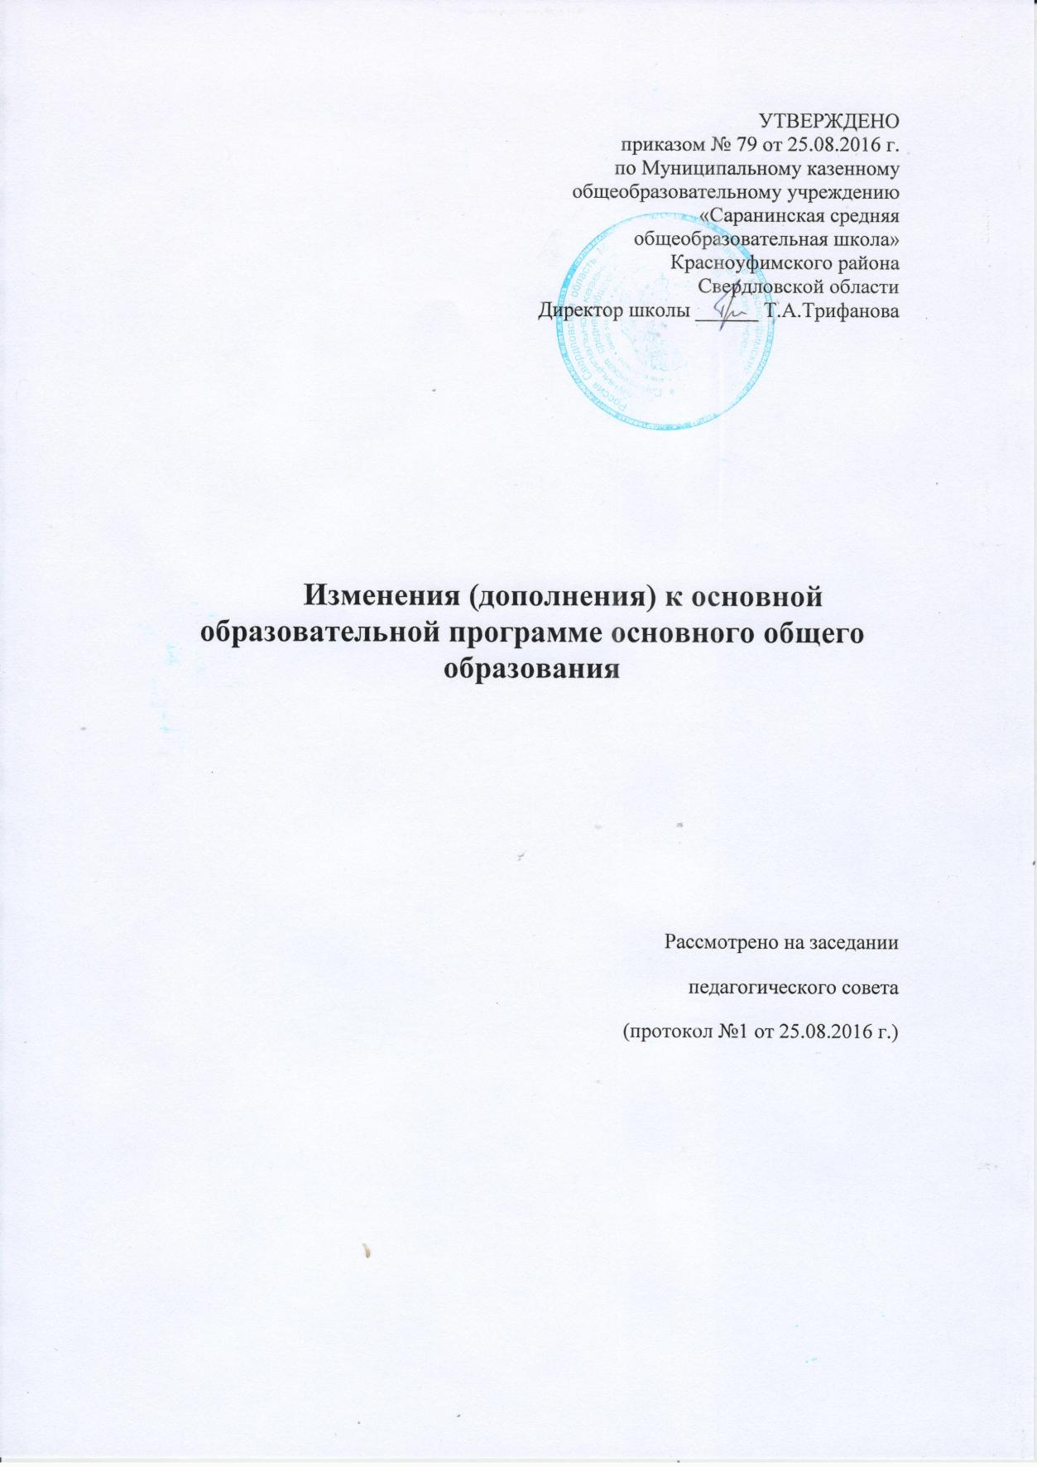
УТВЕРЖДЕНО
приказом № 79 от 25.08.2016 г.
по Муниципальному казенному общеобразовательному учреждению
«Саранинская средняя общеобразовательная школа» Красноуфимского района
Свердловской области
Директор школы ______ Т.А.Трифанова

Изменения (дополнения) к основной образовательной программе основного общего образования

Рассмотрено на заседании

педагогического совета

(протокол №1 от 25.08.2016 г.)

На основании письма Министерства образования и науки Российской Федерации от 03.08.2015 г. № 08-1189 «О направлении информации», Методических рекомендаций по воспитанию антикоррупционного мировоззрения у школьников и студентов, внести изменения в Основную образовательную программу основного общего образования МКОУ «Саранинская СОШ»:
1 .Раздел 1. Целевой раздел.
Пункт «Задачи» раздела «Пояснительная записка» дополнить следующим содержанием:
«Требования к образовательной программе, связанные с антикоррупционным воспитанием:
- усвоение гуманистических, демократических и традиционных ценностей многонационального российского общества;
- освоение социальных норм, правил поведения, ролей и форм социальной жизни в группах и сообществах, включая взрослые и социальные сообщества;
- развитие морального сознания и компетентности в решении моральных проблем на основе личностного выбора, формирование нравственных чувств и нравственного поведения, осознанного и ответственного отношения к собственным поступкам;
- формирование основ правосознания для соотнесения собственного поведения и поступков других людей с нравственными ценностями и нормами поведения, установленными законодательством Российской Федерации, убежденности в необходимости защищать правопорядок правовыми способами и средствами, умений реализовывать основные социальные роли в пределах своей дееспособности».
2.Раздел 2. Содержательный раздел.
В пункте 2.2. «Программы отдельных учебных предметов, курсов» в описании общественно- научных предметов «История России. Всеобщая история» дополнить словами: «Содержание курса направлено на формирование антикоррупционного мировоззрения у обучающихся". Это необходимо для того, чтобы, основываясь на опыте прошлого, не допускать причинения вреда государству и обществу коррупционными действиями».
Содержание темы «От древней Руси к Российскому государству» дополнить информацией:

Дидактические единицы антикоррупционного элемента

Раздел курса | Дидактические единицы
Древнерусское государство | Причины появления коррупции в России.
 | Коррупционная составляющая феодальной раздробленности Древнерусского государства
Складывание предпосылок образования Российского государства | Влияние татаро-монгольского ига на усиление коррупционных связей.  Экономическое превосходство как средство обеспечивающее централизацию российского государства.
Завершение образования Российского государства | Брачные связи как коррупционное средство.
Историческое  развитие Российской империи в XVI -XVIII вв. | Превышение должностных полномочий. Авторитаризм. Формирование государственного механизма противодействия коррупции. Создание государственных органов по борьбе с коррупцией.  Государственные перевороты как средство достижения коррупционных целей. Значение фаворитизма в формировании коррупционного поведения
Россия в XIX в | Сословная система как причина социального неравенства. Государственные реформы социальной системы общества. Революционные наст роения как форма общественного противодействия коррупционному произволу.
Советский период | Партийная коррупция как самостоятельное направление коррупционного поведения.

Пункт «Обществознание» дополнить словами: «Обществознание является одним из основных гуманитарных предметов в системе общего образования, поскольку должно обеспечить формирование мировоззренческой, ценностно-смысловой сферы обучающихся, личностных основ российской гражданской идентичности, социальной ответственности, правового самосознания, поликультурности, толерантности, приверженности ценностям, закрепленным в Конституции РФ, гражданской активной позиции в общественной жизни при решении задач в области социальных отношений, а также - основ правосознания для соотнесения собственного поведения и поступков других людей с нравственными ценностями и нормами поведения, установленными законодательством Российской Федерации, убежденности в необходимости защищать правопорядок правовыми способами и средствами».
Данный пункт дополнить информацией:

Дидактические единицы антикоррупционного элемента

Раздел курса | Дидактические единицы
Политика и право | Коррупционные правонарушения: виды, ответственность.
Общество | Коррупция как вызов и угроза нормальному состоянию современного общества. Негативные последствия коррупционных факторов для общественных институтов. Коррупция -социально опасное явление
Человек; Человек в системе общественных отношений | Правомерное поведение - как жизненный ориентир и ценность. Развитое правосознание и высокий уровень
 | правовой культуры -основа свободы личности. Мотивы коррупционного поведения
Экономика | Экономические издержки коррупции. Влияние коррупции на экономическую систему государства. Экономические предпосылки коррупционных явлений.
Право | Понятие коррупции. Противодействие коррупции. Коррупционные правонарушения: виды, ответственность
Политика как общественное явление | Политические гарантии защиты от коррупции: многопартийность, разделение властей, свобода средств массовой информации; право граждан участвовать в управлении делами государства.

Раздел 2.3. «Программа воспитания и социализации обучающихся основного общего образования» пункт «Направления деятельности по духовно-нравственному развитию, воспитанию и социализации, профессиональной ориентации обучающихся, здоровьесберегающей деятельности и формированию экологической культуры культуры обучающихся» дополнить подпунктом:
«Антикоррупционное мировоззрение. Формирование антикоррупционного мировоззрения предполагает решение следующих основных задач. В области формирования личностной культуры:
  - Усвоение общечеловеческих и национальных ценностей;
  - Развитие целеустремленности и настойчивости в достижении результата. В области формирования социальной культуры:
    - Формирование гражданского самосознания;
    - Усвоение ценностей правового демократического государства».
Подпункт «Содержание, виды деятельности и формы занятий с обучающимися (по направлениям духовно-нравственного развития, воспитания и социализации обучающихся» дополнить следующим абзацем: - формирование антикоррупционного мировоззрения
Формирование нетерпимого отношения к коррупции, развитие антикоррупционного мировоззрения осуществляется в рамках целого ряда направлений, обеспечивающих в своем единстве духовно-нравственное развитие личности активного и ответственного гражданина и определяются воспитательными задачами, ключевыми мероприятиями, планируемыми результатами, формами совместной деятельности семьи и школы.
Воспитательные задачи: | -формирование навыков совместного поддержания порядка в коллективе;  -формирование навыков эффективного правомерного решения типовых ситуаций бытового характера; -усвоение знаний о вреде коррупционных проявлений для личности, общества и государства; -развитие общественной активности, направленной на предотвращение и пресечение коррупционного поведения;  -усвоение основных знаний о правах и обязанностях человека и гражданина;  -формирование развитого бытового правосознания, создание условий для повышения уровня правовой культуры;  -развитие стремления к поиску правомерных форм взаимодействия с гражданами, структурами гражданского общества и органами государственной власти в рамках типовых ситуаций; -формирование духовно-нравственных ориентиров, исключающих возможность коррупционного поведения;  -усвоение базовых знаний о мерах юридической ответственности, предусмотренных за совершение коррупционных правонарушений, и о неотвратимости наказания;  -развитие чувства нравственной ответственности за совершение коррупционных действий, наносящих ущерб общественным отношениям;  -усвоение знаний о безусловной общественной опасности коррупционных представлений, развенчание ложных стереотипов о "пользе" коррупции; -формирование позитивного образа сотрудника правоохранительных органов.
Ключевые мероприятия | -выполнение творческих заданий по дисциплинам; -проведение тематического классного часа; -посещение с экскурсией органов государственной власти и местного самоуправления; -сюжетно-ролевые творческие мероприятия; -оформление наглядных пособий, презентаций, плакатов, стендов и т.п.;  -проведение бесед с представителями правоохранительных органов, юридического сообщества, депутатами представительных органов государственной власти и местного самоуправления; -проведение тематических конкурсов; -проведение тематических бесед с обучающимися ("что такое коррупция?", "какой вред наносит коррупция?" и т.п.;  -обсуждение публикаций в средствах массовой информации, связанных с противодействием коррупции;  -организация мероприятий, приуроченных к памятным датам России (День российского парламентаризма, День Конституции), праздничным дням (День России) и иным соответствующим датам (День сотрудника органов внутренних дел Российской Федерации, День юриста)
Планируемый  образовательный  результат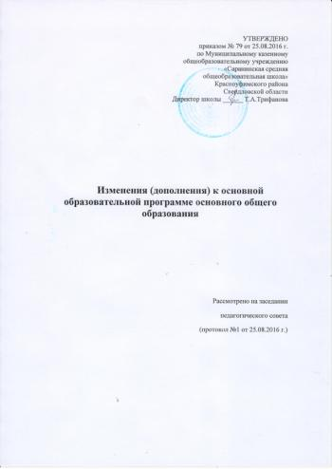 | нетерпимое отношение к проявлениям коррупционного поведения и их последствиям;  -умение вести дискуссию об общественной опасности коррупционного поведения;  -знания основных принципов антикоррупционной политики государства, формирование позитивного отношения к антикоррупционным мероприятиям;  -знание типовых ситуаций взаимодействия с органами государственной власти, содержащих в себе предпосылки для коррупционных проявлений;  -умение применять алгоритмы правомерного разрешения конфликтов интересов, возникающих в рамках взаимодействия с представителями органов государственной власти;  -заинтересованность в участии в мероприятиях, направленных на борьбу с коррупцией.
Совместная деятельность семьи и школы | -тематические родительские собрания; -оформление информационных стендов; -индивидуальные консультации и беседы; -проведение опросов, иных форм социологических исследований.
Направление воспитательной работы по развитию антикоррупционного мировоззрения предполагает использование следующих видов деятельности и форм занятий с обучающимися:
-изучение Конституции Российской Федерации (основы конституционного строя, основы правового статуса личности);
-ознакомление с примерами противодействия коррупционному поведению (впроцессе бесед, экскурсий, просмотра кинофильмов и видеоматериалов, путешествий по историческим и памятным местам, сюжетно-ролевых игр социального и исторического содержания, изучения учебных дисциплин); -участие во встречах с выпускниками школы;
-организация и проведение ролевых творческих мероприятий (игр), направленных на развитие навыков правомерного поведения в типовых ситуациях);
-проведение учебно-воспитательных мероприятий с участием представителей общественных организаций, органов государственной власти и местного самоуправления. Формирование антикоррупционного мировоззрения осуществляется на различных этапах социализации обучающихся.
В процессе социализации обучающихся осуществляется формирование активной позиции по конкретным вопросам и проблемам противодействия коррупции, формирование корректной модели поведения обучающегося при взаимодействии с гражданами, организациями и государственными структурами, умения решать основные задачи и достигать необходимых целей в рамках концепции правомерного поведения, осознание обучающимся мотивов правомерного поведения, овладение методикой корректировки собственного поведения (самокритика, самоанализ).
3.Раздел 3. Организационный раздел Пункт 3.3. «План внеурочной деятельности».
Пункт таблицы «Решаемые задачи» пояснительной записки дополнить следующим содержанием: "Немаловажным направлением внеурочной работы с учащимися является патриотическое воспитание, направленное на формирование антикоррупционного мировоззрения».
Включить в духовно-нравственное направление следующие мероприятия, направленные на воспитание антикоррупционного мировоззрения:
- деловая игра;
- заграничный экскурсионный отдых с параллельным проведением встреч с представителями государственных органов;
- встреча с должностными лицами
- встреча с ветеранами;
- посещение музеев правоохранительных органов.

